Para entregar programas de Lógica selectiva o Condicional Doble

- Primero: Hacer Algoritmo, Diagrama de Flujo y programar en Pascal de un programa que determine si un usuario tiene el Password correcto o incorrecto. Para pascal deben utilizar la instrucción Const antes de la instrucción Var. Ejemplo: Const Secreto ='Hola'. Y para deben declarar como cadena y luego una asignación donde podrán poner la clave secreta. Asi: Secreto ='Hola';

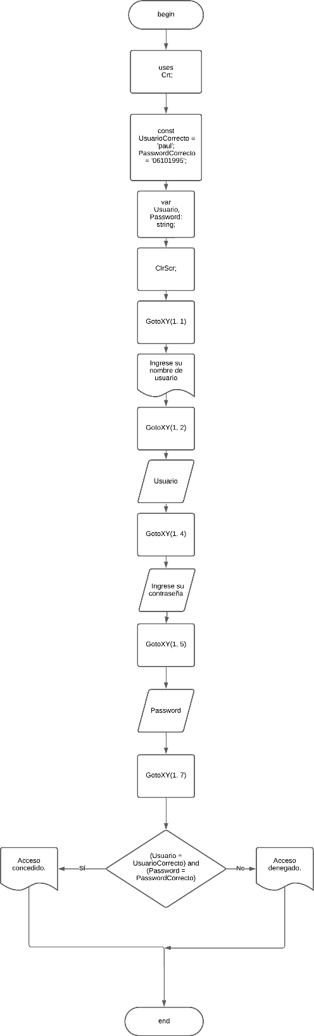

Segundo: Hacer algoritmo, diagrama de flujo y programa en Pascal, que lea un valor y determine si el valor es Positivo o Negativo. Sabiendo que si es mayor de cero es positivo.

